Bài 15: SỬ DỤNG BIỂU THỨC TRONG CHƯƠNG TRÌNH (tiết 1)

- YÊU CẦU CẦN ĐẠT
- Kiến thức
- Biểu thức trong Scratch.
- Các phép toán số học, phép so sánh và một số phép toán khác trong Scratch.
- Năng lực
- Sử dụng được biểu thức trong một số chương trình đơn giản.
- Phẩm chất
- Chăm chỉ, chịu khó khi học tập kiến thức mới về biểu thức.
- Kiên trì, cẩn thận khi thực hành tạo chương trình có sử dụng biểu thức.
- Rèn luyện tinh thần trách nhiệm đối với việc tạo ra sản phẩm kĩ thuật số.
- ĐỒ DÙNG DẠY HỌC
- Giáo viên: SGK, máy tính, máy chiếu, …
- Học sinh: SGK, vở ghi, …

- CÁC HOẠT ĐỘNG DẠY HỌC CHỦ YẾU

Hoạt động khởi động
- Mục tiêu
- Hoạt động này nhằm mục đích giúp HS tiếp cận đến khái niệm biểu thức thông qua một chương trình đơn giản, trực quan để dẫn dắt vào hoạt động khám phá.
- Nội dung
- Học sinh tìm hiểu nội dung SGK_T73 và trả lời câu hỏi.
- Sản phẩm
- Học sinh trả lời được câu hỏi nội dung SGK_T73.
- Tổ chức thực hiện

GV tổ chức hoạt động | Hoạt động của HS | Kết quả/sản phẩm  học tập
- GV chia nhóm HS (2 - 4 HS). Các nhóm đọc yêu cầu của hoạt động khởi động.  - Giáo viên kết nối kiến thức về biểu thức toán học mà HS đã biết với biểu thức trong Scratch thông qua ví dụ đơn giản là tính diện tích hình vuông. | HS thực hiện thảo luận nhóm để cùng nhau tìm hiểu tình huống mà giáo viên đưa ra. | Đáp án C.  – Trong Scratch, hai phép toán cộng và trừ có kíhiệu giống như trong toán học.  – Kí hiệu của hai phép toán nhân và chia HS có thể dự đoán để lựa chọn đáp án.

Hoạt động 1: Biểu thức trong Scratch
- Mục tiêu
- HS nhận biết được biểu thức trong Scratch.
- Nội dung
- Học sinh tìm hiểu và nhận biết được các phép toán số học và các phép so sánh.
- Sản phẩm
- Học sinh tìm hiểu và nhận biết được các phép toán số học và các phép so sánh. Hoàn thành được các yêu cầu trong SGK_T73, T74.
- Tổ chức thực hiện

GV tổ chức hoạt động | Hoạt động của HS | Kết quả/sản phẩm  học tập
- GV giới thiệu biểu thức và các phép toán trong Scratch. Các ví dụ của SGK có đủ các phép toán số học, các phép toán so sánh.  - Bốn phép toán số học: cộng, trừ, nhân, chia.  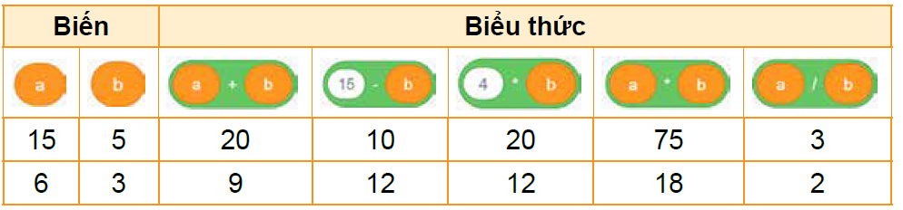  - Ba phép toán so sánh: bé hơn, bằng, lớn hơn. Các phép toán này được  dùng để tạo biểu thức điều kiện.  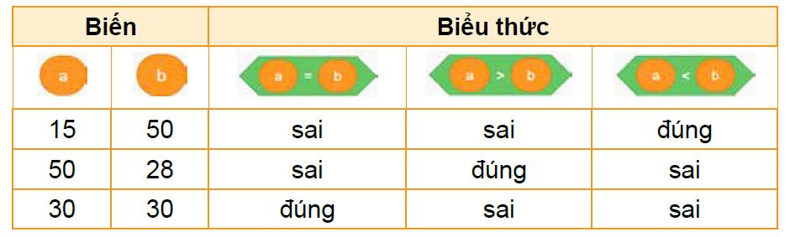  - Học sinh hoàn thành bài tập củng cố SGK_T75 | HS hoạt động nhóm để trả lời câu hỏi  2-> 3 nhóm HS trình bày các nội dung mà giáo viên đưa ra trước lớp  2-> 3 HS trả lời câu hỏi. Các HS khác nhận xét | • Scratch cung cấp các phép toán để em tạo biểu thức số, biểu thức điều kiện.  • Các phép toán tạo biểu thức thuộc nhóm lệnh Các phép toán.  Đáp án:  a) Kết quả ghép nối:  1) – d), 2) – c),  3) – a), 4) – b).  b) Trong các biểu thức Scratch cho ở câu a, có hai biểu thức tính chu vi hình chữ nhật

IV. ĐIỀU CHỈNH SAU BÀI DẠY
1. Những điều GV đã thực hiện chưa thành công:
–
–
2. Những điều GV muốn thay đổi:
–
–

